Отчет

о просмотре фильма «Выжившие после террористических актов»
В феврале 2020 года группа учеников 8-11 классов посмотрела фильм «Выжившие после террористических актов».
Действие фильма происходит в городах и районах Дагестана ( Каспийск, Кизилюрт, Ботлих и др.) .Все фильмы рассказывают нам об отношении людей к террористическим актам. На экранах дети увидели правдивые истории , настоящие лица людей, которые прошли через этот ужас, пережили страшные моменты. Они говорили о том , что эти события навсегда оставят след в их жизни.
После просмотра фильма состоялось обсуждение. Молодёжь начала XXI века смотрит современные фильмы о войне. Эти фильмы эффектно показывают моменты войны. Фильм «Выжившие после террористических актов» менее эффектен, но более трагичен. На наших учащихся кадры фильма произвели огромное впечатление. По их словам, они изменили свой взгляд на те события. Ребята осудили подобные акты и пришли к выводу, чтобы такие трагические события больше не повторялись.

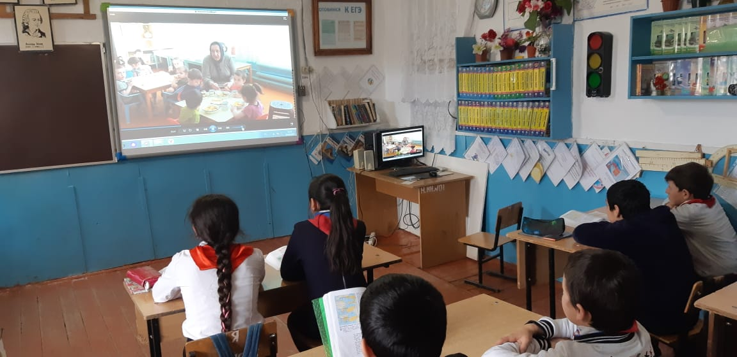
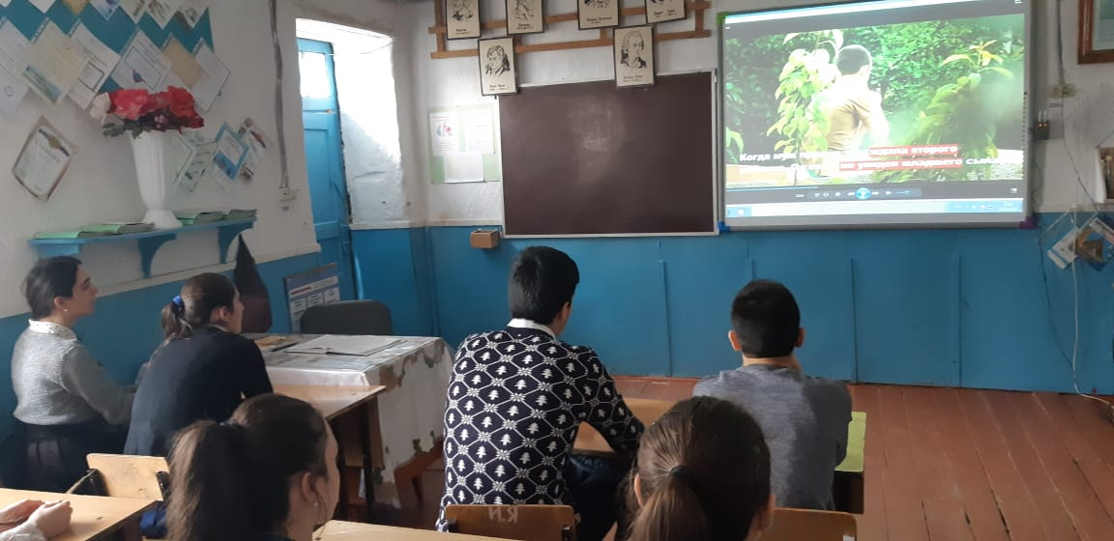
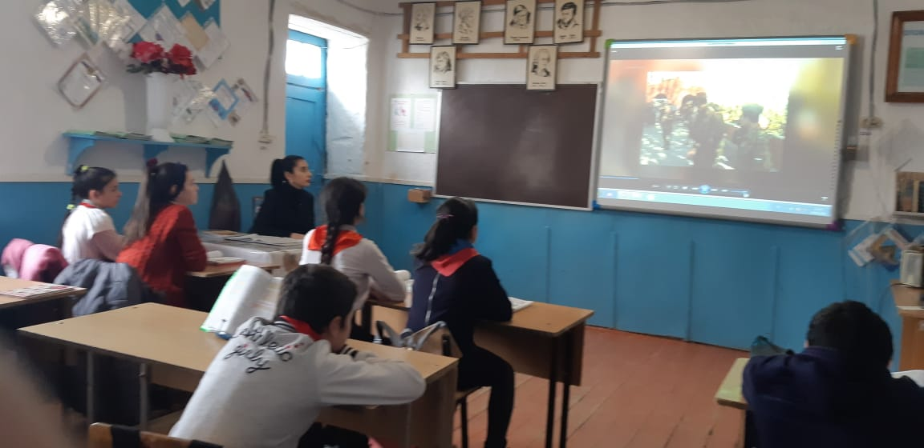
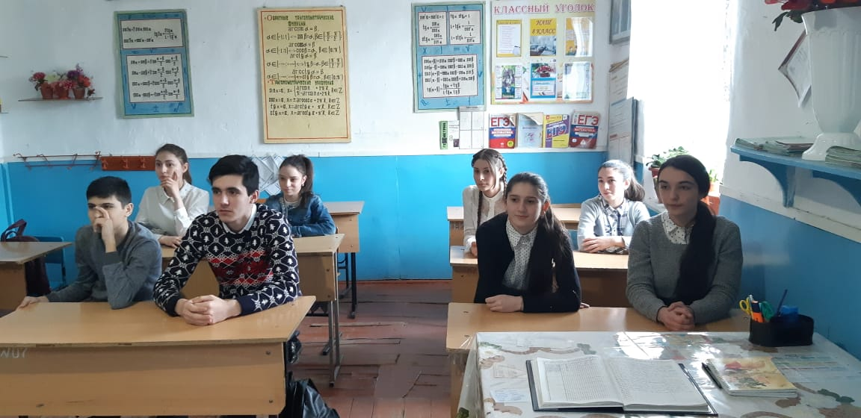
ЗДВР Исакова М.А.

